
KHÁM PHÁ ĐẤT NƯỚC MẶT TRỜI MỌC
NAGOYA – TAKAYAMA – MATSUMOTO – FUJI – TOKYO - NARITA
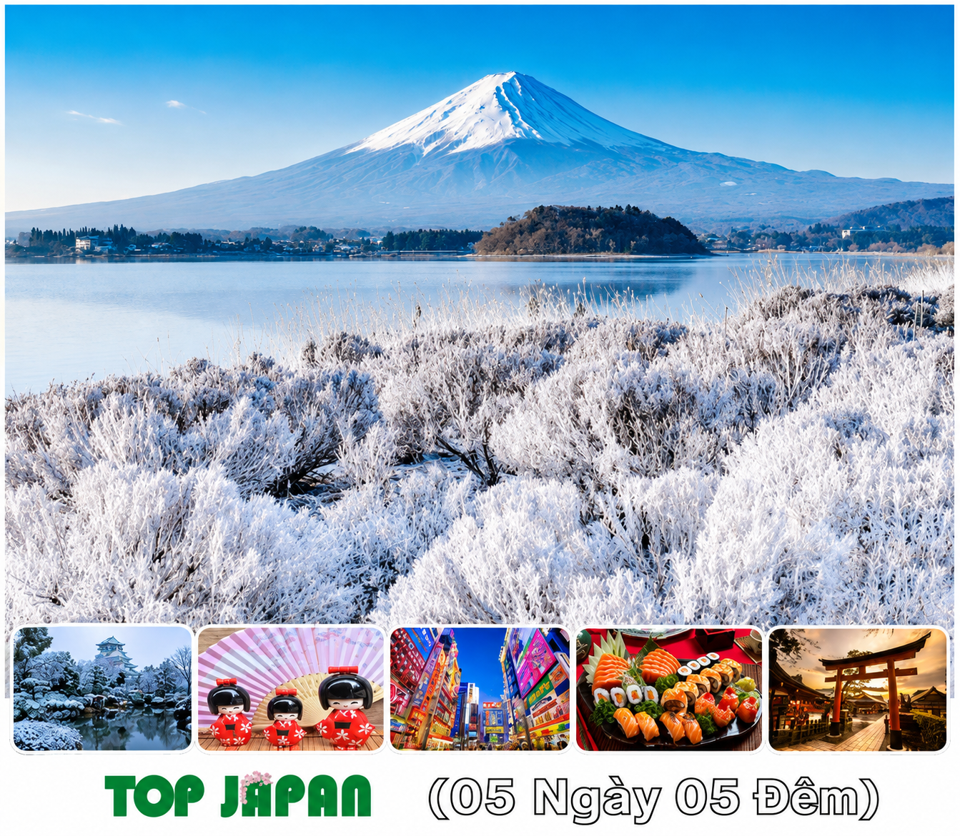
- Điểm nổi bật:
- Trải nghiệm ẩm thực Nhật Bản với thực đơn phong phú, thưởng thức đặc sản bò Hida, Cua Tuyết trứ danh
- Thưởng lãm vẻ đẹp mùa đông Nhật Bản tại Làng Shirakawa-go – bức tranh cổ tích phủ đầy tuyết trắng
- Chụp ảnh, vui chơi với tuyết tại Fujiten.
- Trải nghiệm hái và thưởng thức trái cây theo mùa.
- Thưởng thức Maiko Show với màn biểu diễn của các Geisha tập sự, cơ hội mặc thử kimono và chụp ảnh cùng các Maiko.
- Lưu trú Lữ quán kiểu truyền thống Nhật Bản. Nâng hạng khách sạn – 2 đêm khách sạn 4 sao.
- Trải nghiệm tắm Onsen – một kiểu ôn tuyền thủy liệu pháp của người Nhật.
ĐÊM NGÀY 1: |  |  | TP.HỒ CHÍ MINH NAGOYA
- Quý khách có mặt tại sân bay quốc tế Tân Sơn Nhất vào ngày 05/02/2026 lúc 20:20, Trưởng đoàn đón Quý khách và làm thủ tục đáp chuyến bay đến sân bay Chubu (Nagoya) 06/02/2026 VN342 SGN – NGO 00:20 – 07:35. Đoàn nghỉ đêm trên máy bay.
*Đối với chuyến bay Vietnamairlines, đoàn dùng bữa sáng trên máy bay.
NGÀY 1: |  |  | NAGOYA TAKAYAMA (Ăn trưa, tối)
- Sáng : Đến sân bay Nagoya, làm thủ tục nhập cảnh. Di chuyển tham quan:
- Làng cổ Shirakawa-go: được UNESCO công nhận là Di sản Văn hóa Thế giới, nổi tiếng với tên gọi làng “Doraemon” – nơi bộ truyện nổi tiếng cùng tên ra đời.
- Ăn trưa tại nhà hàng với đặc sản bò Hida trứ danh. Buổi chiều, quý khách di chuyển đến Takayama tham quan:
- Phố cổ Takayama - là khu phố cổ nổi tiếng, mang vẻ đẹp cổ kính, yên bình, những ngôi nhà gỗ truyền thống nổi bật giữa khung cảnh tuyết trắng, mái nhà phủ tuyết và ánh đèn vàng tạo nên không khí rất thơ.
- Tối : Đoàn dùng bữa tối với lẩu Shabushabu. Nghỉ đêm tại khách sạn ở Takayama.
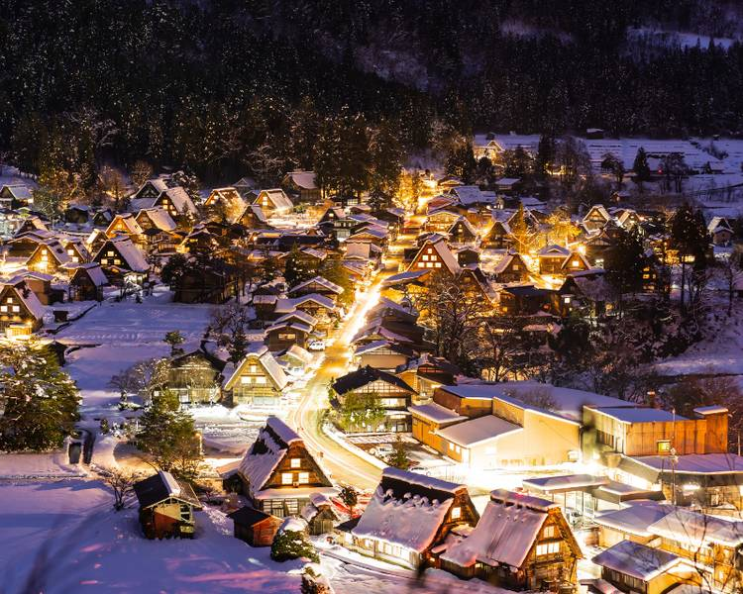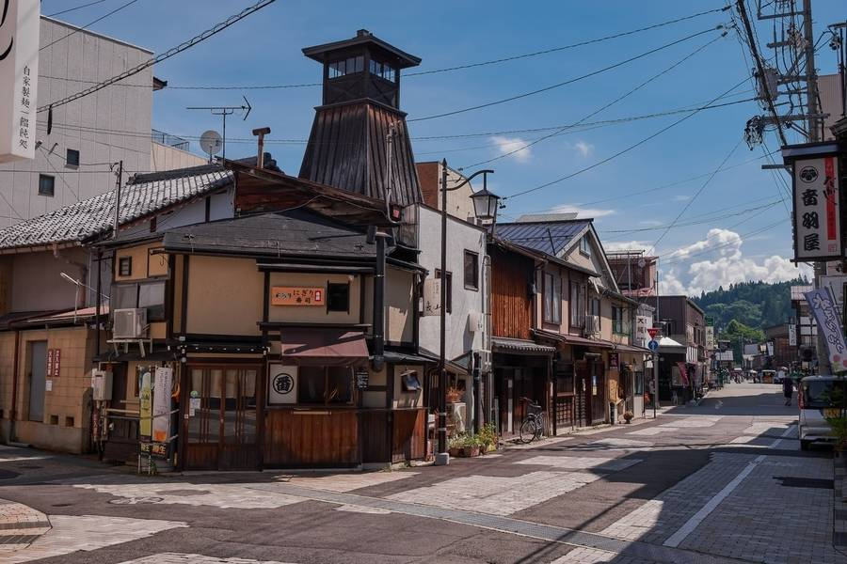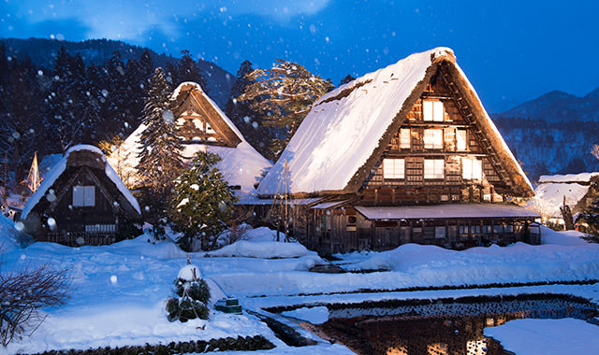
NGÀY 2 : |  | TAKAYAMA MATSUMOTO (Ăn sáng, trưa, tối)
- Sáng : Quý khách dùng điểm tâm sáng tại khách sạn. Đoàn làm thủ tục trả phòng. Di chuyển đến Matsumoto tham quan:
- Thành Matsumoto: là một trong những thành lớn nhất Nhật Bản. Đây là tòa tháp thành cổ nhất còn tồn tại, đặc trưng với màu đen huyền bí được xem như báu vật quốc gia nơi đây.
- Dạo phố Nawate-dori: con phố dài nằm giữa hào Thành Matsumoto và sông Metoba, nổi tiếng với khoảng 50 cửa hàng kiểu truyền thống, các bức tượng ếch đá ngộ nghĩnh, đền thờ Kaeru Daimyojin và các món ăn vặt như bánh taiyaki nhân đậu đỏ.
- Trưa : Dùng bữa trưa tại nhà hàng địa phương. Buổi chiều, đoàn di chuyển tham quan:
- Đền Yohashira: ngôi đền nổi tiếng vì thờ cùng lúc bốn vị thần linh thiêng là Ame-no-Minakanushi, Takamimusubi, Kamimusubi và Amaterasu, được xem là linh thiêng trong việc cầu duyên, may mắn và thành công
- Tối: Đoàn dùng bữa tối với thực đơn Kaiseiki và nhận phòng khách sạn. Trải nghiệm nghỉ đêm tại Yamanashi với phong cách Lữ Quán (Ryokan) – loại hình khách sạn cổ trên thế giới.
- Trải nghiệm tắm Onsen – một kiểu ôn tuyền thủy liệu pháp của người Nhật.
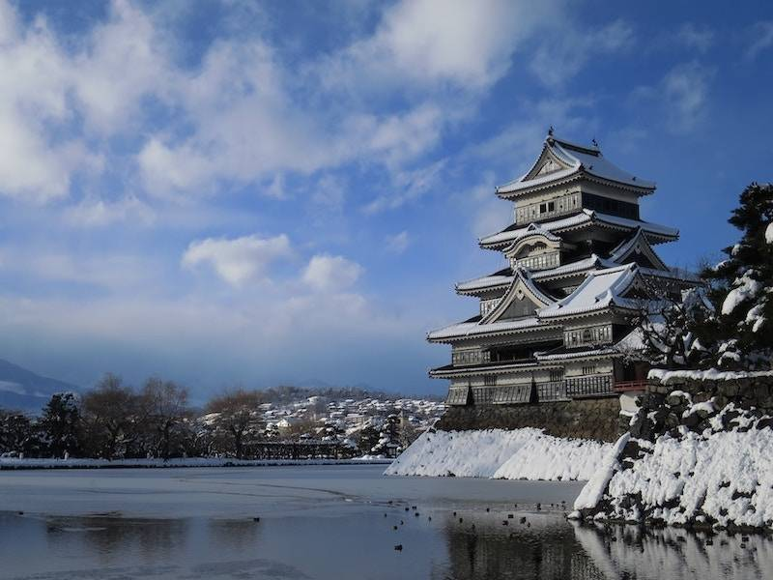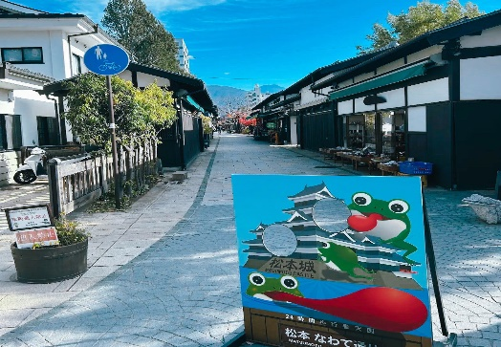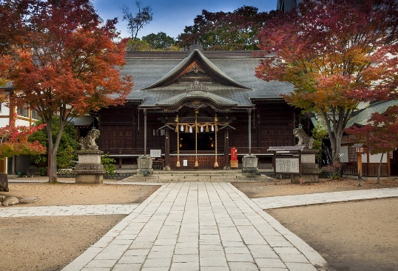
NGÀY 3 : | MATSUMOTO YAMANASHI (Ăn sáng, trưa, tối)
- Sáng : Quý khách dùng điểm tâm sáng tại khách sạn. Sau đó làm thủ tục trả phòng. Đoàn khởi hành tham quan:
- Núi Phú Sĩ – Là ngọn núi cao nhất Nhật Bản so với mực nước biển là 3776 mét. Đây cũng là danh lam thắng cảnh, di tích lịch sử, và đã được công nhận là di sản văn hóa thế giới. Quý khách sẽ lên trạm dừng chân thứ 5 ở độ cao 2.300m để ngắm núi Phú Sĩ rõ hơn (Nếu thời tiết cho phép).
- Trưa : Đoàn dùng bữa trưa. Sau đó tiếp tục tham quan:
- Làng văn hoá Oshino Hakkai: được Unesco công nhận là Di sản Văn hóa Thế giới. Nơi đây là điểm đến lý tưởng dành cho những người yêu thích sự yên bình, cảm nhận thiên nhiên tươi đẹp của du lịch Nhật.
- Chụp ảnh trải nghiệm Khu trượt tuyết Fujiten: nằm dưới chân Mount Fuji, là điểm đến mùa đông nổi tiếng với khung cảnh tuyết trắng tuyệt đẹp. Du khách có cơ hội trải nghiệm các hoạt động vui chơi trên tuyết hấp dẫn và chiêm ngưỡng vẻ đẹp hùng vĩ của núi Phú Sĩ. (Chi phí thuê máng trượt, dụng cụ trượt tuyết tự túc).
*Lưu ý: Tùy vào thời gian hoạt động của điểm tham quan và tình hình thời tiết, chương trình có thể linh động đổi điểm tham quan khu trượt tuyết khác trong khu vực.
- Gotemba Premium Outlet: là một trong những trung tâm mua sắm hàng hiệu giảm giá quy mô lớn nhất Nhật Bản, Với khoảng 290 cửa hàng, nơi đây quy tụ nhiều thương hiệu thời trang, phụ kiện, giày dép, mỹ phẩm và đồ gia dụng nổi tiếng trong nước và quốc tế. (nếu có đủ thời gian)
- Tối : Đoàn dùng bữa tối tại nhà hàng địa phương với đặc sản Cua Tuyết. Sau đó đoàn về nhận phòng nghỉ ngơi tại khách sạn 4 sao ở Yamanashi.
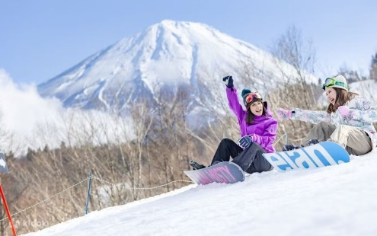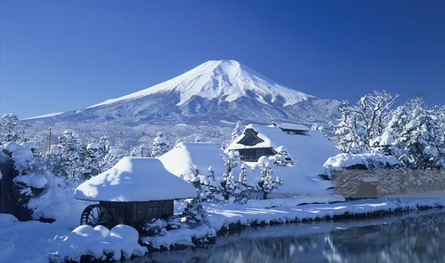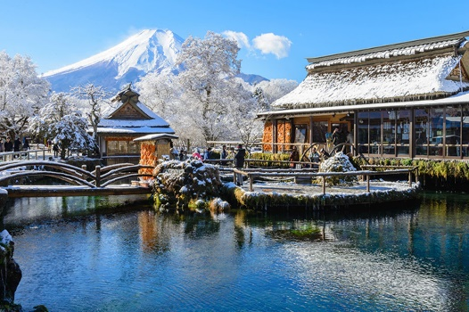
NGÀY 4 : | YAMANASHI TOKYO (Ăn sáng, trưa, tối)
- Sáng: Quý khách dùng điểm tâm sáng. Đoàn làm thủ tục trả phòng. Khởi hành đi Tokyo:
- Trải nghiệm hái và thưởng thức trái cây theo mùa tại vườn: tận tay hái và thưởng thức tại vườn những trái cây tươi ngon, an toàn, được trồng theo phương pháp tự nhiên đạt chuẩn Nhật Bản
- Trưa: Đoàn dùng bữa trưa với cá Hokkei. Sau đó tiếp tục tham quan:
- Chùa Asakusa: còn gọi là Sensoji - với lối kiến trúc đặc trưng mang đậm dấu ấn Nhật Bản, có thể nói đây là ngôi chùa cổ nhất và quan trọng bậc nhất Tokyo. Chụp hình với chiếc đèn lồng bằng giấy khổng lồ treo ở chính giữa cổng là biểu tượng của Asakusa. Dạo quanh phố mua sắm Nakamise dẫn vào chùa Asakusa nhộn nhịp với hằng trăm gian hàng đồ truyền thống, quà lưu niệm và món ăn địa phương.
- Tháp truyền hình Tokyo Skytree: một trong những biểu tượng của Nhật Bản (chụp ảnh bên ngoài).
- Dạo phố, mua sắm tại trung tâm điện tử Akihabara: gắn liền với các nhân vật anime và manga nổi tiếng được trưng bày trong các cửa hàng (nếu có đủ thời gian)
- Tối: Xe đưa đoàn dùng bữa tối BBQ, sau đó về nhận phòng khách sạn. Nghỉ đêm tại khách sạn 4 sao tại Narita.
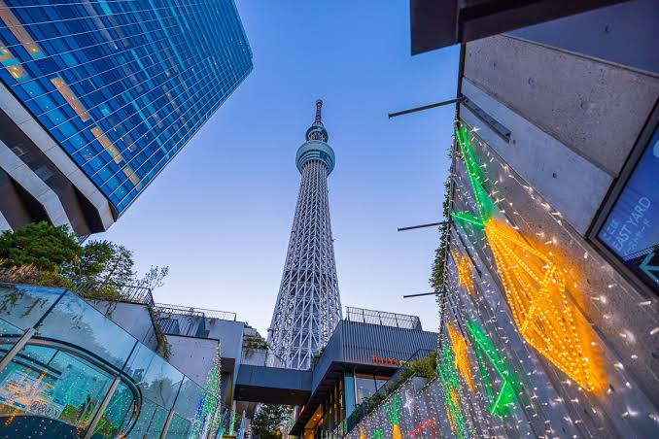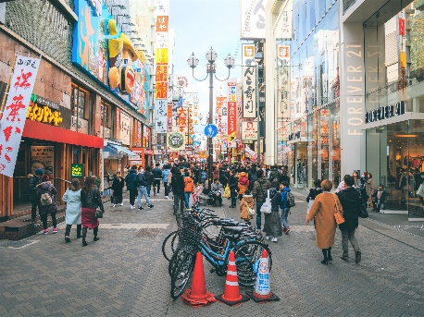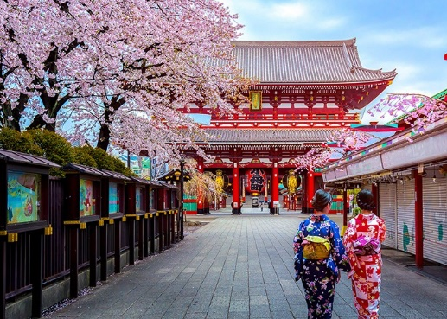
NGÀY 5 : |  |  | NARITA TP.HCM (Ăn sáng – Ăn trưa trên máy bay)
- Sáng: Quý khách dùng bữa sáng, làm thủ tục trả phòng, sau đó xe đưa đoàn ra sân bay quốc tế Narita và làm thủ tục đáp chuyến bay về lại TP. Hồ Chí Minh. Đoàn dùng bữa trưa trên máy bay
- Đáp xuống Sân bay Tân Sơn nhất, chia tay đoàn và hẹn gặp lại quý khách.
Chia tay Quý khách. Hẹn gặp lại quý khách!
** Chú ý : Thứ tự chương trình có thể thay đổi theo sự sắp xếp của Hướng Dẫn Viên để phù hợp với tình hình thực tế nhưng vẫn đảm bảo đầy đủ các điểm tham quan đã nêu trong chương trình.

NGÀY KHỞI HÀNH |  |  | CHUYẾN BAY |  | GIÁ TOUR TRỌN GÓI VNĐ
 |  |  |  |  | NGƯỜI LỚN |  | TRẺ EM (NGỦ GHÉP)
 |  |  |  |  |  |  | TRẺ EM  (2-10 tuổi) 80% | TRẺ EM  (Dưới 2 tuổi) 30%
06/02/2027  (Mùng 1 Tết) |  |  | VN342 SGNNGO 00:20 – 07:35  VN307 NRTSGN 09:30 – 13:55 |  | 49.890.000 |  | 39.912.000 | 14.967.000
GIÁ TOUR BAO GỒM:
- Vé máy bay khứ hồi theo đoàn (SGN-NGO// NRT-SGN) bao gồm:
Vietnam Airlines: 01 kiện hành lý ký gửi (23kg/kiện) và 01 kiện xách tay 10kg/kiện
- Khách sạn tiêu chuẩn 02 người/ phòng, trường hợp phòng 3 nếu khách đi lẻ 1 hoặc 3 người.
Đêm 1: KURETAKESO TAKAYAMA hoặc tương đương
Đêm 2: WAKAMIRO RYOKAN hoặc tương đương
Đêm 3: FUJIZAKURA hoặc tương đương
Đêm 4: NIKKO NARITA hoặc tương đương
*Lưu ý: Theo văn hóa Nhật Bản, các khách sạn hầu như chỉ có phòng Twin (02 giường đơn). Quý khách có nhu cầu sử dụng phòng Double (1 giường đôi), công ty sẽ cố gắng sắp xếp và sẽ thông tin cụ thể đến quý khách trước ngày khởi hành. Đối với khách sử dụng Triple (phòng cho 3 người), một số khách sạn tại Nhật Bản có thể không đáp ứng đủ số lượng loại phòng này. Công ty sẽ cố gắng sắp xếp theo yêu cầu của quý khách; trong trường hợp không bố trí được phòng Triple, công ty xin phép sắp xếp phòng 01 Twin (02 giường đơn) hoặc 01 Double (01 giường đôi) và 01 phòng Single (01 giường đơn).
- Visa theo đoàn nhập cảnh Nhật Bản.
- Các bữa ăn theo chương trình, thực đơn đa dạng, thay đổi theo ngày.
- Vé vào cổng một lần các nơi tham quan theo chương trình tour.
- Xe máy lạnh đưa đón tham quan theo chương trình.
- Bảo hiểm du lịch toàn cầu trị giá 1.000.000.000 VNĐ/khách/Trường hợp.
- Hướng dẫn viên nói tiếng Việt phục vụ đoàn theo chương trình tour.
GIÁ TOUR KHÔNG BAO GỒM:
- Hộ chiếu còn thời hạn trên 6 tháng.
- Phụ thu phòng đơn 6.000.000 VNĐ (dành cho khách yêu cầu ở phòng đơn – phòng đơn Nhật Bản chuẩn 1 giường dành cho 01 người).
- Chi phí cá nhân: nước uống, giặt ủi, hành lý quá cước, điện thoại, chụp hình…
- Tip cho hướng dẫn viên và tài xế (900.000 VNĐ /Khách/Tour)
- Visa tái nhập Việt Nam dành cho khách quốc tịch nước ngoài.
- Các chi phí khác không nằm trong mục bao gồm.
GIÁ TOUR TRẺ EM:
- Trẻ nhỏ dưới 2 tuổi: 30% trọn gói giá tour người lớn (sử dụng giường chung với người lớn).
- Trẻ em từ 2 tuổi đến dưới 10 tuổi: 80% trọn gói giá tour người lớn (Không có chế độ giường riêng).
- Trẻ em đủ 10 tuổi trở lên: 100% trọn gói giá tour người lớn.
- Trẻ em có yêu cầu ngủ riêng thu 100% giá tour người lớn.
ĐIỀU KIỆN HOÀN/HỦY:
- Nếu hủy tour khách thanh toán các khoản lệ phí hủy tour, hủy vé máy bay cụ thể:
- Nếu hủy chuyến du lịch ngay sau khi Đại Sứ Quán, Lãnh Sự Quán đã cấp visa: công ty du lịch có quyền hủy visa đã có, đồng thời khách sẽ chịu phí hủy theo điều khoản bên dưới:
- Ngay sau khi đặt cọc tour và trước ngày khởi hành là 30 ngày: Phí hủy là 3.000.000 VNĐ
- Trước ngày đi 21-30 ngày : Thanh toán 50% trên giá tour .
- Trước ngày đi 14-21 ngày : Thanh toán 70% trên giá tour .
- Trước ngày đi 14 ngày : Thanh toán 100% trên giá tour .
- Trường hợp Quý khách bị từ chối visa : sẽ được hoàn phí 100% (tuỳ thuộc vào tình trạng hồ sơ của Quý khách mà phía công ty xem xét) (Thời gian hủy tour được tính cho ngày làm việc, không tính thứ bảy và chủ nhật). Riêng tour Lễ Tết không được phép hoàn hủy.
Việc hủy bỏ tour với CTY phải được thông báo trực tiếp qua Fax, email, tin nhắn điện thoại và phải được CTY xác nhận. Việc hủy bỏ qua điện thoại không được chấp thuận.
LƯU Ý:
- “Hộ chiếu” Phải còn thời hạn sử dụng trên 6 tháng (Tính từ ngày khởi hành).
- Trước khi đăng ký tour du lịch xin Quý khách vui lòng đọc kỹ chương trình tour, điều khoản, giá tour bao gồm cũng như không bao gồm trong chương trình.
- Công Ty Du Lịch được miễn trừ trách nhiệm trong trường hợp khách tham gia tour bị từ chối hoặc không được phép xuất nhập cảnh vì lý do cá nhân, hoặc các vấn đề phát sinh từ việc tự xin visa nhập cảnh, việc sử dụng thẻ ABTC (APEC), hộ chiếu công vụ, ngoại giao khi đi tour, hoặc trong trường hợp hồ sơ xin visa của Quý khách bị từ chối, bị kéo dài bởi cơ quan có thẩm quyền.
- Quý khách cần hoàn thành nghĩa vụ nộp thuế để không ảnh hưởng đến việc xuất cảnh của mình.
- Quý khách từ 70 tuổi trở lên cần đảm bảo được sức khỏe đủ để có thể tham gia hành trình tour, khuyến khích nên đi cùng người thân để cùng hổ trợ khi cần. Nếu Quý Khách có bệnh nền, thể trạng không tốt cần có giấy khám sức khỏe của Bác Sĩ để đảm bảo đủ sức khỏe đi du lịch nước ngoài.
- Do tính chất là đoàn ghép khách lẻ, công ty sẽ nhận đủ số lượng khách tối thiểu 10 khách người lớn và đảm bảo đoàn sẽ khởi hành đúng lịch trình. Trong trường hợp đoàn không đủ khách, công ty có trách nhiệm thông báo cho Quý khách trước ngày khởi hành 07 ngày và sẽ thỏa thuận lại ngày khởi hành khác, hoặc hoàn trả toàn bộ số tiền mà Quý khách đã thanh toán.
- Do các chuyến bay phụ thuộc vào các hãng Hàng Không nên trong một số trường hợp giờ bay có thể thay đổi mà không được thông báo trước.
- Tour thuần túy du lịch, Quý khách đăng ký tour vui lòng theo đoàn đi và về đúng ngày kết thúc tour và không được tách đoàn.
- Nếu Quý khách là Việt Kiều hoặc khách Nước Ngoài và visa Việt Nam ghi trong hộ chiếu là loại visa nhập cảnh 1 lần. Quý khách tự làm visa tái xuất nhập vào Việt Nam theo link: https://evisa.xuatnhapcanh.gov.vn/web/guest/khai-thi-thuc-dien-tu/cap-thi-thuc-dien-tu
- Nếu khách là Việt Kiều hoặc Nước Ngoài có visa Việt Nam rời phải mang theo lúc đi tour.
- Quý khách mang 2 Quốc tịch hoặc Travel document (chưa nhập quốc tịch) vui lòng thông báo với nhân viên bán tour ngay thời điểm đăng ký tour và nộp bản gốc kèm các giấy tờ có liên quan (nếu có).
- Quý khách chỉ mang thẻ xanh (thẻ tạm trú tại nước ngoài) và không còn hộ chiếu VN còn hiệu lực thì không đăng ký du lịch sang nước thứ ba được.
- Quý khách mang thai xin vui lòng báo cho nhân viên bán tour ngay tại thời điểm đăng ký để được tư vấn thêm thông tin. Lưu ý phải có ý kiến của bác sĩ trước khi đi tour. Không nhận khách mang thai từ 30-32 tuần trở lên vì lí do an toàn cho khách.
- Trẻ Em dưới 18 tuổi nếu không đi cùng Bố/Mẹ bắt buộc phải có giấy ủy quyền được chính quyền địa phương xác nhận (Do Bố Mẹ ủy quyền dắt đi tour).
- Hồ sơ xin visa sau khi nộp vào Lãnh Sự Quán sẽ không được hoàn trả lại.
- Các dịch vụ trên tour du lịch sẽ không được hoàn hủy khi khách hàng không sử dụng.
- Tùy vào tình hình thực tế, thứ tự các điểm tham quan trong chương trình có thể thay đổi nhưng vẫn đảm bảo đầy đủ các điểm tham quan như lúc đầu.
- Công ty Du Lịch được miễn trừ trách nhiệm trong trường hợp xảy ra thiên tai, động đất, hạn hán, biểu tình, đình công, dịch bệnh, trục trặc kỹ thuật máy bay,…dẫn đến dời, hủy, hoãn chuyến bay được thì công ty sẽ giữ quyền thay đổi lộ trình bất cứ lúc nào vì sự thuận tiện, an toàn cho khách hàng và sẽ không chịu trách nhiệm bồi thường những thiệt hại phát sinh.
HỒ SƠ XIN VISA NHẬT BẢN
Để tạo điều kiện cho việc xét duyệt visa được nhanh chóng. Quý khách vui lòng chuẩn bị & hoàn tất hồ sơ theo hướng dẫn sau đây:
- Cá nhân  (Bắt buộc) |  |  |  | - Hộ chiếu gốc còn giá trị sử dụng trên 6 tháng tính đến ngày kết thúc chuyến đi. (Nếu từng sử dụng hộ chiếu cũ, xin vui lòng photo copy kèm theo passport cũ). + file bản scan hộ chiếu gốc thấy rõ thông tin và 4 góc, kèm CHỮ KÝ tại phần “CHỮ KÝ NGƯỜI MANG HỘ CHIẾU: của người xin visa.  - 01 file ảnh + 02 ảnh khổ 3,5 x 4,5 cm nền trắng (Hình chụp không quá 6 tháng).  - Căn Cước Công Dân bản photocopy.  - Bản photocopy giấy đăng ký kết hôn (nếu vợ chồng đi cùng nhau), Giấy khai sinh (Nếu đi chung với bố mẹ).
- Tài chính  (Bắt buộc) |  |  |  | * Tài liệu chứng minh năng lực chi trả kinh phí chuyến đi :  - Sao kê tài khoản ngân hàng có thể hiện lương / thu nhập (6 tháng gần nhất) và có số dư trên 100.000.000 VNĐ (bản gốc)  HOẶC  - Xác nhận số dư sổ tiết kiệm (Tối thiểu trên 100.000.000) (Ngày gửi phải trước 3 tháng khi nộp hồ sơ và có ngày đáo hạn phải sau ngày kết thúc chuyến đi.) (bản gốc)  Trường hợp đặc biệt Quý khách sẽ được yêu cầu cung cấp cả 02
- Công việc  (Bắt buộc) |  |  |  | Khách hàng là chủ doanh nghiệp |  | Khách hàng là nhân viên
 |  |  |  | - Giấy phép đăng ký kinh doanh (Bản photo).  - Biên lai nộp thuế 03 tháng gần nhất (Bản photo ). |  | 1. Hợp đồng lao động (Bản photo).  2. Photo bảo hiểm xã hội / Bảo hiểm Y tế (Nếu có).
**Trong những trường hợp khách quan như : khủng bố, thiên tai…hoặc do có sự cố, có sự thay đổi lịch trình của các phương tiện vận chuyển công cộng như : máy bay, tàu hỏa… (Thay đổi sẽ không được báo trước) thì Cty sẽ giữ quyền lợi thay đổi lộ trình bất cứ lúc nào vì sự thuận tiện, an toàn cho khách hàng và sẽ không chịu trách nhiệm bồi thường những thiệt hại phát sinh**.
